[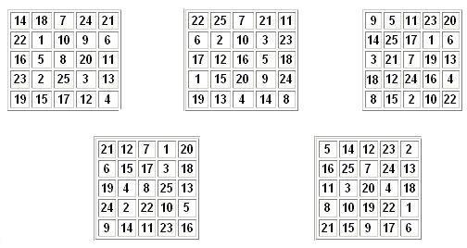](http://psychologis.com.ua/KSuVMqUZrB_1358937045.jpg)